Приложение №1
к постановлению Администрации
Середского сельского поселения
Даниловского муниципального района
Ярославской области от 19.02.2019 г. № 26

Реестр
мест (площадок) накопления твердых коммунальных отходов на территории Середского сельского поселения Даниловского муниципального района Ярославской области

№ п/п | Данные о нахождении мест (площадок) накопления твердых коммунальных отходов | Данные о технических характеристиках мест (площадок) накопления твердых коммунальных отходов | Данные о собственниках мест (площадок) накопления твердых коммунальных отходов | Данные об источниках образования твердых коммунальных отходов, которые складируются в местах (на площадках) накопления твердых коммунальных отходов
 | Ярославская область, Даниловский муниципальный район, с. Середа, ул. Заводская  Географические координаты: 58.00414:40.4398.  Схема размещения контейнерной площадки.  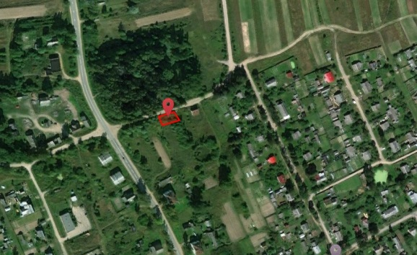 | Покрытие твердое –железобетонные плиты, площадь -13,5 кв.м., установлено контейнеров: 5-0,75 куб.м.; 1-0,5 куб.м. | Администрация Середского сельского поселения Даниловского МР ЯО, ОГРН 1067611000346, адрес: Ярославская область, Даниловский муниципальный район, с. Середа, ул. Октябрьская, д. 2/1 | Ярославская область, Даниловский муниципальный район, с. Середа, улицы: Заводская, Дзержинского, Молодежная, Свободы.
 | Ярославская область, Даниловский муниципальный район, с. Середа, ул. Ленина.  Географические координаты: 57.99909:40.43092.  Схема размещения контейнерной площадки.  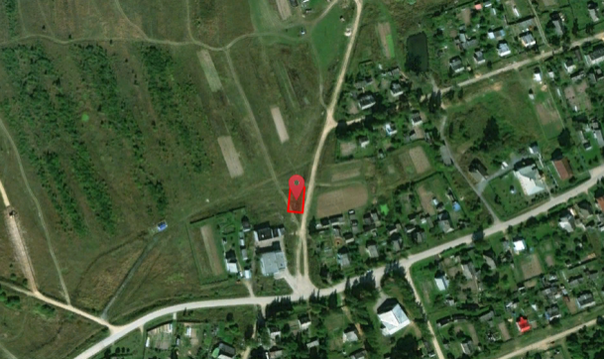 | Покрытие твердое –железобетонные плиты, площадь –6,75кв.м., установлено контейнеров: 3 -0,5 куб.м. | Администрация Середского сельского поселения Даниловского МР ЯО, ОГРН 1067611000346, адрес: Ярославская область, Даниловский муниципальный район, с. Середа, ул. Октябрьская, д. 2/1 | Ярославская область, Даниловский муниципальный район, с. Середа, улицы: Ленина, Свободы, Дачная
 | Ярославская область, Даниловский муниципальный район, д. Федурино, ул. Полевая.  Географические координаты: 58.04326:40.45587.  Схема размещения контейнерной площадки.  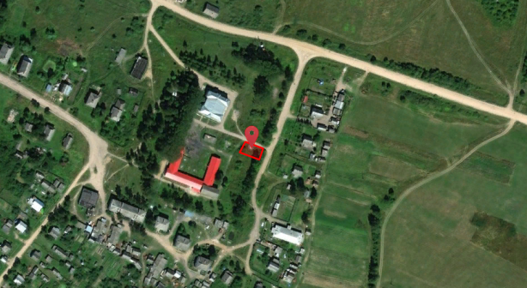 | Покрытие твердое –железобетонные плиты, площадь – 7кв.м., установлено контейнеров: 3 -0,75 куб.м. | Администрация Середского сельского поселения Даниловского МР ЯО, ОГРН 1067611000346, адрес: Ярославская область, Даниловский муниципальный район, с. Середа, ул. Октябрьская, д. 2/1 | Ярославская область, Даниловский муниципальный район, д. Федурино.
 | Ярославская область, Даниловский муниципальный район, с. Середа, ул. Горького.  Географические координаты: 57.99842:40.44158.  Схема размещения контейнерной площадки.  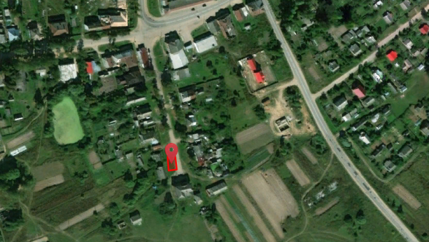 | Покрытие твердое –железобетонные плиты, площадь – 2,3 кв.м., установлено контейнеров: 1 -0,75 куб.м. | Администрация Середского сельского поселения Даниловского МР ЯО, ОГРН 1067611000346, адрес: Ярославская область, Даниловский муниципальный район, с. Середа, ул. Октябрьская, д. 2/1 | Ярославская область, Даниловский муниципальный район, с. Середа, улица: Горького.

